全国2009年4月高等教育自学考试
操作系统概论试题
课程代码：02323
一、单项选择题(本大题共20小题，每小题1分，共20分)
在每小题列出的四个备选项中只有一个选项是符合题目要求的，请将其代码填写在题后的括号内。错选、多选或未选均无分。
1．计算机硬件的组成是( )
A．中央处理器、主存、辅存和输入输出设备
B．中央处理器、主存、块设备和字节设备
C．中央处理器、主存、高速设备和低速设备
D．中央处理器、存储器、输入输出控制系统和输入输出设备
2．一般认为，操作系统是这样一种系统软件，即( )
A．管理计算机系统资源、提高程序运行的速度和改善人机界面
B．提高程序运行的速度、改善人机界面和为应用软件提供支持
C．改善人机界面、为应用软件提供支持和管理计算机系统资源
D．为应用软件提供支持、管理计算机系统资源和提高程序运行的速度
3．三种基本类型的操作系统是( )
A．网络操作系统、批处理操作系统和分时操作系统
B．批处理操作系统、分时操作系统和实时操作系统
C．分时操作系统、实时操作系统和网络操作系统
D．实时操作系统、网络操作系统和批处理操作系统
4．一个计算问题的程序分成三个可以独立执行的程序模块：输入程序、处理程序和打印程序，每一批数据都需顺序被这些模块执行。当有多批数据时，这三个程序模块中可以并行运行的是( )
A．输入程序、处理程序和打印程序 B．输入程序和处理程序
C．处理程序和打印程序 D．打印程序和输入程序
5．进程的基本属性是( )
A．进程是动态的、多个进程可以含有相同的程序和多个进程可以并发运行
B．进程是动态的、多个进程对应的程序必须是不同的和多个进程可以并发运行
C．进程是动态的、多个进程可以含有相同的程序和多个进程不能并发运行
D．进程是静态的、多个进程可以含有相同的程序和多个进程可以并发运行
6．进程有三种基本状态，可能的状态转换是( )
A．就绪态到运行态、就绪态到挂起态、挂起态到运行态
B．就绪态到运行态、就绪态到挂起态、运行态到挂起态
C．就绪态到等待态、等待态到就绪态、运行态到等待态
D．运行态到就绪态、等待态到就绪态、运行态到等待态
7．计算机主存储器中，存储单元的编址单位是( )
A．二进制位 B．字节
C．字 D．块
8．计算机系统中，存取速度最快的存储器是( )
A．寄存器 B．主存储器
C．高速缓冲存储器 D．辅助存储器
9．减少可变分区存储管理中碎片的措施是( )
A．增大分区长度 B．增加分区数目
C．采用移动技术 D．减少分区长度
10．可变分区存储管理中，通常分配最快的算法是( )
A．最先适应分配 B．最优适应分配
C．最坏适应分配 D．随机分配
11．文件系统的功能之一是( )
A．把信息输入计算机 B．把信息输出计算机
C．保证系统的安全 D．提高编程的效率
12．对于采用二级目录结构的文件系统的特性，正确的表述是( )
A．不同的文件不允许采用相同的文件名
B．用户文件目录下建有主文件目录
C．不同的用户必须用相同的文件名来共享同一个文件
D．不同的用户可以用不同的文件名来共享同一个文件
13．文件系统接到用户给出的“打开”文件的操作命令后，文件系统要完成的工作之一是( )
A．根据用户提供的参数在文件的目录项中填入文件名等文件属性
B．确定文件的存储结构
C．把存储介质上的文件目录读入主存储器
D．按照给定的该文件的记录号查找索引表
14．某文件中共有3个记录。每个记录占用一个磁盘块，在一次读文件的操作中，为了读出最后一个记录，不得不读出了其他的2个记录。根据这个情况，可知这个文件所采用的结构是( )
A．顺序结构 B．链接结构
C．索引结构 D．顺序结构或链接结构
15．关于通道的功能，不正确的描述是( )
A．通道使主机以标准接口连接不同的外围设备
B．通道使CPU无需直接控制外部设备
C．通道完成逻辑文件和物理文件的相互转换
D．通道为外部设备的并行工作创造了条件
16．并非由通道完成的工作是( )
A．执行“启动I／O”指令 B．控制指定设备完成通道命令
C．记录设备的工作状态 D．形成I／O中断
17．现代计算机系统不允许用户直接启动外部设备的动机并非是为了( )
A．减轻用户的负担
B．提高系统的可靠性
C．提高信息在主存储器和外设间传输的效率
D．实现对外设的分配与回收
18．并发进程执行的相对速度是( )
A．由进程的程序结构决定的 B．由进程自己来控制的
C．在进程被创建时确定的 D．与进程调度策略有关
19．并发进程执行时可能会出现“与时间有关的错误”，引起这种错误的原因是
( )
A．进程执行的顺序性 B．访问了共享变量
C．程序的结构 D．需要的处理器时间
20．进程间采用信箱通信方式时，可调用send原语把信件投放到( )
A．发送者信箱 B．接受者信箱
C．指定的工作区 D．指定的PCB
二、多项选择题(本大题共5小题，每小题2分，共10分)
在每小题列出的五个备选项中至少有两个是符合题目要求的，请将其代码填写在题后的括号内。错选、多选、少选或未选均无分。
21．进程控制块是对进程进行管理和调度的信息集合，所含信息是( )
A．标识信息 B．说明信息
C．网络信息 D．现场信息
E．管理信息
22．操作系统中有许多进程队列，它们是( )
A．就绪队列 B．挂起队列
C．运行队列 D．要求使用设备的等待队列
E．等待其他资源的队列
23．CPU中与地址转换有关的寄存器是( )
A．指令寄存器 B．基址寄存器
C．程序状态字寄存器 D．界限寄存器
E．上界、下界寄存器
24．为了读写在磁盘上的某文件的指定记录，在启动该文件所在的磁盘驱动器进行读写时，该磁盘驱动器必须被告知该记录所对应的( )
A．块号 B．扇区号
C．卷号 D．磁头号
E．柱面号
25．有关进程同步与互斥的正确描述是( )
A．两个具有同一共享变量的临界区的进程不能并发执行
B．进程同步与互斥都是对涉及共享变量的并发进程进行管理
C．必须互斥的进程在执行次序上不一定有必然的联系
D．必须同步的进程在执行次序上有必然的依赖关系
E．实现进程的同步与互斥都是为了避免发生与时间有关的错误
三、填空题(本大题共17小题，每空1分，共20分)
请在每小题的空格中填上正确答案。错填、不填均无分。
26．一般来说，计算机软件可以分为系统软件、______软件和______软件三类。
27．让多个程序同时进入计算机系统的主存储器并行执行，这种程序设计方法称为______。
28．一个程序在一个数据集上的一次执行称为一个______。
29．访管中断是进程为请求调用操作系统的某个功能，执行______所引起的中断。
30．辅助存储器通常指的是______。
31．单用户连续存储管理是采用______方式进行地址转换的。
32．可变分区存储管理中，可用一张空闲区表来管理各分区的分配和回收，当某作业完成，回收该分区时发现空闲区表项不仅不增加，还减少了一项，说明该作业______。
33．按照文件的用途对文件进行分类时，可以将文件分为______、______和用户文件。
34．对于树形目录结构的文件系统，用户要访问某一文件时，除了必须指出该文件的文件名外，还必须给出到该文件的______。
35．当采用记录的成组和分解技术时，若磁盘上每个存储块可以存放用户的10个逻辑记录，用户的0-9记录放在磁盘的第0号存储块，用户的10-19号记录放在磁盘的第l号存储块。假设主存储器中的成组和分解缓冲区大小与磁盘存储块大小相等，读入或写出一块存储块需时间T，从缓冲区取出或向缓存区写入一个逻辑记录需时间t，处理一个逻辑记录的时间为p。那么，当用户程序需要读出7-12号逻辑记录，并对其中的每一个逻辑记录分别进行处理后写回原来的磁盘块，若不采用设备管理中的缓冲技术，至少需要的时间是______。
36．存放在磁盘上的文件通常是现阶段需要不断进行修改完善的文件，因此存储在磁盘上的文件一般不采用______存储结构。
37．I/O中断事件或是由于______的执行引起，或是由于______的原因而引起。
38．采用双缓冲区技术时，假设从磁盘上读一块信息到缓冲区所需的时间为T，从缓冲区把信息传送到用户工作区所需时间为t，用户进程对信息进行处理所需时间为p。(这里(t+p)<T)，则处理每2块信息所花的时间可表达为一个公式______。
39．假定请求者要访问的磁盘柱面号按请求到达的先后次序为：7、10、2、8、1、5，磁盘的磁头当前所处的柱面号为3。若用最短寻找时间优先算法进行移臂调度，完成对上述柱面访问所走过的柱面距离为______。
40．系统出现死锁一定同时保持了四个必要条件，只要对资源的分配采用______策略，则可破坏其中的循环等待条件。
41．并发进程执行时可能会出现结果不唯一的现象，把这种现象称为______。
42．有一个资源可供n个进程共享，但限制它们只能互斥使用，若采用PV操作来管理，则执行过程中可能出现的信号量的最小值为______。
四、简答题（本大题共5小题，每小题4分，共20分）
43．简单叙述操作系统在计算机系统中的作用。
44．试述操作系统中存储管理的主要功能。
45．进行文件的“打开”操作时，为什么需要把进行该操作的用户的用户名作为操作的一个参数?
46．假设每条磁道被分为8个扇区，每个扇区存放一个记录，处理程序顺序处理这8个记录，L1，L2，…L8。每次请求从磁盘上读一个记录，然后对读出的记录花3毫秒的时间进行处理，以后再读下一个记录进行处理。磁盘旋转一周花费20毫秒(即每读一个扇区需2.5毫秒)。若将这8个记录在一条磁道上进行优化分布，请给出它们在磁道上的排列次序。
47．进程的并发执行可以提高计算机系统的工作效率，但必须对它们进行管理。请简述对并发进程应进行哪些管理。
五、综合题（本大题共3小题，每小题10分，共30分）
48．说明中断发生和中断响应的处理过程。（需说明程序状态字在此过程中是如何变化的。）
49．页式管理中，用一张16个字长为32位的字构成的位示图分配512个主存页面，编号习惯都从0开始。
试问：（1）399号页面对应的字号和位号；
（2）9号字的18号位对应的页面号。
50．某阅览室有50个座位，最多允许50位读者入内查阅资料。人口处有一个采用PV操作管理的自动控制系统，读者必须依次刷卡进入。当进入的人数满50人时，其余读者需等待；如果不满50人或有人离开阅览室则允许欲进入者进入。该系统把每个读者看作一个进程，进程执行的程序如下：
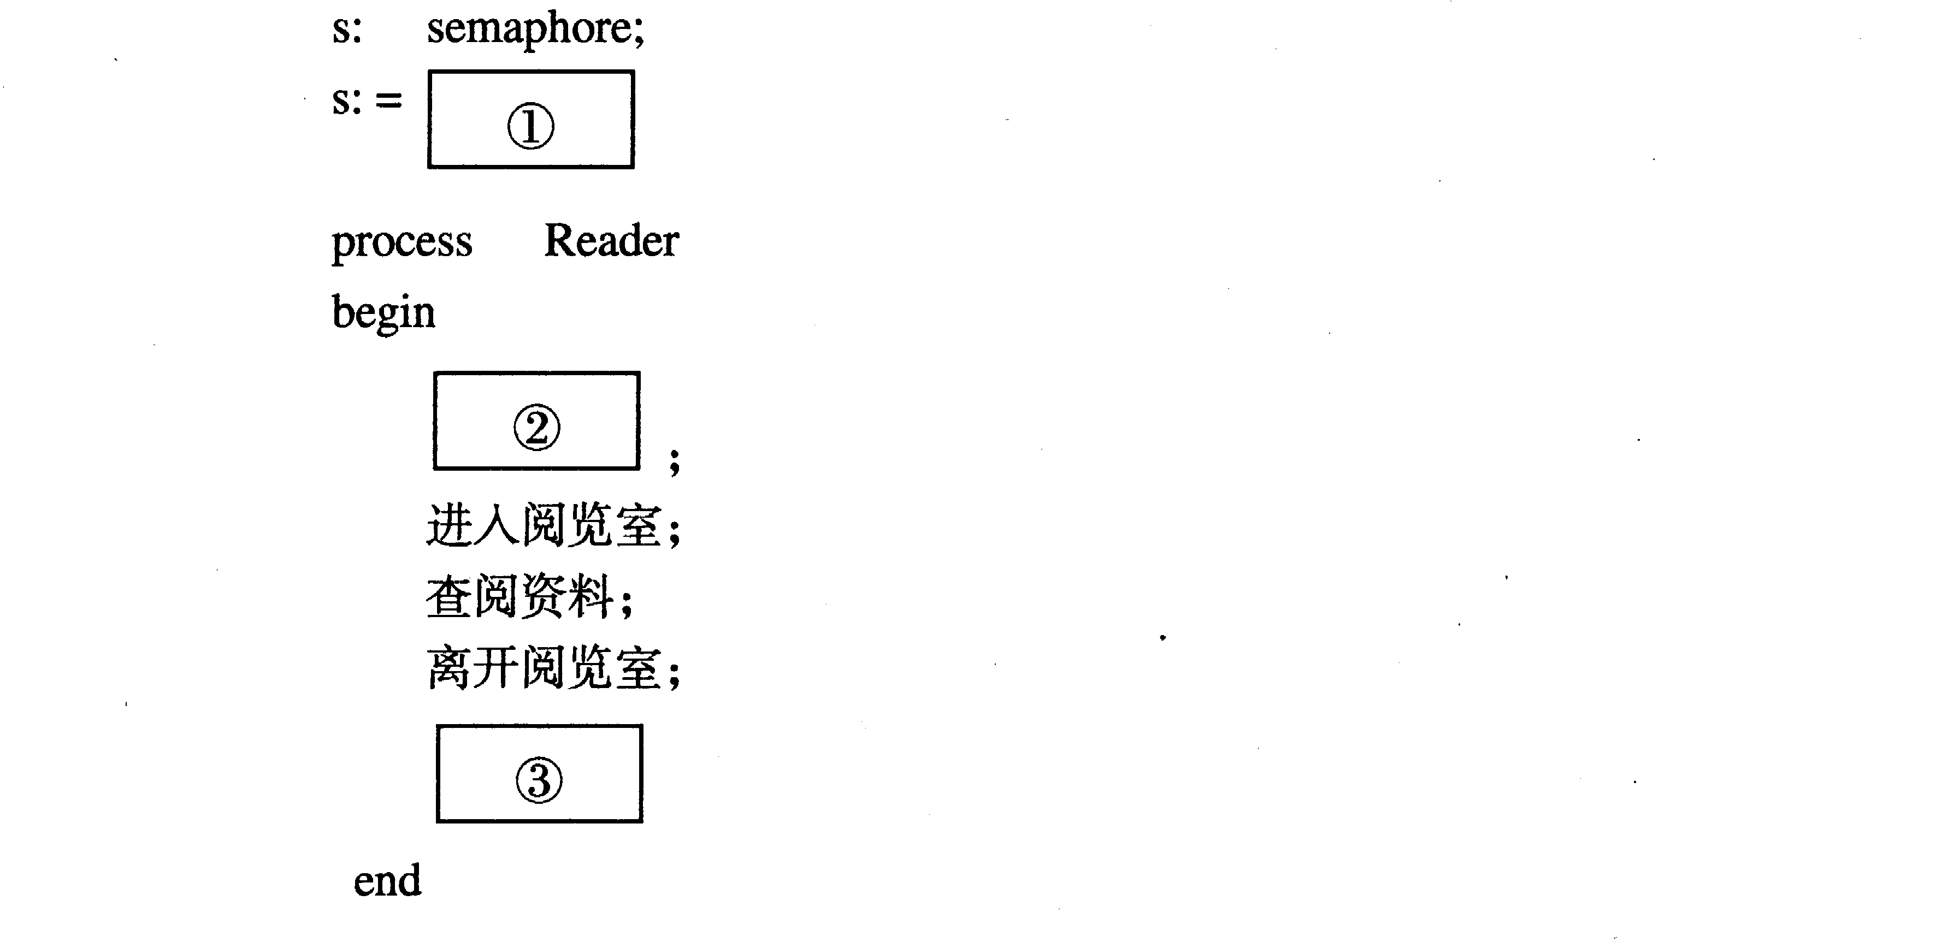
回答下列问题：
(1)写出信号量s的含义；
答：
(2)把上述程序中方框处填写完整，使其能按要求实现控制。
答：①_________；②__________；③__________。

